“试炼终结者”常见问题
By lightning2

Q1. 怎么打开“试炼终结者”？
A1. 第一次从网上下载或者别人传给你的应该是一个10M大小左右的压缩文件SLComputer.zip，将这个压缩文件解压出来，可以得到一个叫SLComputer的文件夹，里面包含如下图所示的文件（图标可能略有不同）。
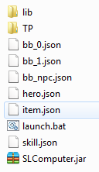
有些文件的后缀名可能在你的电脑上会被隐去。尝试双击launch或者SLComputer文件是否能打开。正常打开后会看到如下界面。
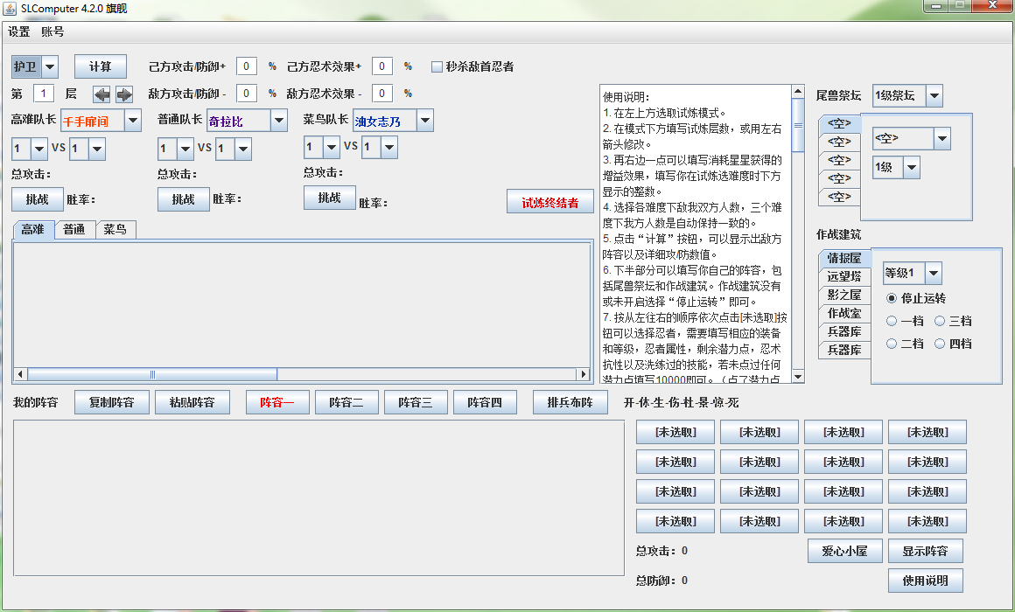
如果打不开，很有可能是你的电脑没有安装java或者java环境没有配置好，请自行去java的官网下载合适你电脑操作系统的java安装文件：www.java.com 。推荐下载离线安装版。安装好后双击launch应该就能正常打开了，如果还打不开，请确认你的java安装是否成功，并自行百度搜索“java 环境变量”，找到对应你操作系统的解决办法，按说明一步步解决。如果你不是从java官网下载的安装文件，导致“试炼终结者”无法正常运行，作者一律不提供任何技术支持。

Q2. 打开后要怎么使用？
A2. 打开软件后，在下图中指示的位置有详细的使用说明，在使用的过程中，任何时候都可以点击右下角的“使用说明”按钮再次调出使用说明。请仔细阅读使用说明，很多问题的答案都可以在使用说明里找到！
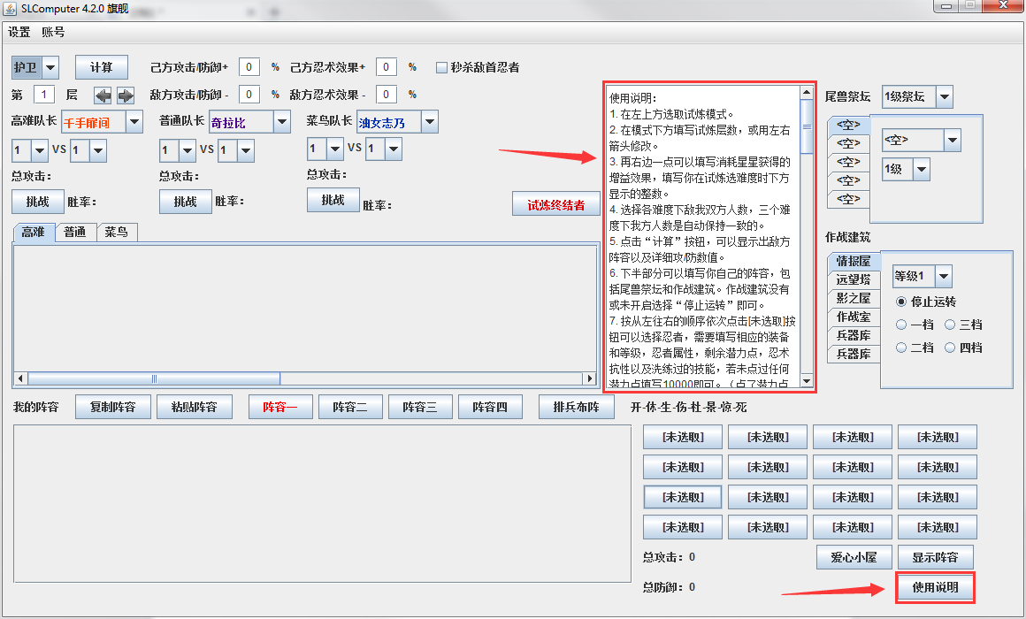

Q3. 为什么打开以后没有忍者图片/选不了忍者？
A3. 首先确定压缩文件里的内容全部解压出来了并且保持默认的文件结构（即所有文件都应该在SLComputer/目录下），如果不解压就直接运行的话是肯定会出问题的。
如果你是自己通过命令行打开的，请先让当前环境进入到SLComputer/目录下再运行java命令。

Q4. 怎么保存阵容？
A4. 每次刷新显示阵容的时候都会自动保存，比如点击右下角的“显示阵容”按钮就会刷新显示阵容，其他会导致刷新显示的按钮包括：任何一个“挑战”按钮，“试炼终结者”按钮，“排兵布阵”按钮（退出排兵布阵模式的时候）。

Q5. 为什么我的阵容消失了？ / 为什么切换到攻击阵后阵容就没有了？
A5. 攻击阵容和防御阵容是分开保存的，攻击阵容只在攻击试炼的时候显示，防御阵容只在防御试炼的时候显示，所以总共可以保存攻击和防御各四套阵容，假如你误把攻击阵容输入到防御模式下了，你可以先在防御模式下“复制阵容”，然后切换到攻击模式下“粘贴阵容”。

Q6. 为什么我的阵容数值和游戏里的真实数值不一样？
A6. 偶滴神，这个可能的原因太多了……
- 确保你使用的“试炼终结者”版本是对应当前游戏版本的（一般来说保持最新版就可以了），如果对应的版本不对的话有可能会有改缘的问题导致数据不准。
- 你需要先输全你阵容里的所有忍者。（你阵容里就放了个自来也，我怎么知道他开了几个缘啊……）
- 请依次检查一下信息是否填写准确：尾兽祭坛等级，尾兽等级，各作战建筑等级，作战建筑开启档次，每个忍者的剩余潜力值，宝石及其等级，爱心小屋里的忍者数值及是否是影忍。（你可以把鼠标悬停在某个忍者身上查看该忍者的详细开缘情况）
- 主界面上方的试炼buff归零。（如下图）
- 什么？每个忍者误差不到10？大哥饶了我吧，我只能做到误差10以内了。
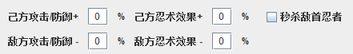

Q7. 为什么填不了攻击和防御数值？
A7. 填写每个忍者信息的时候，变灰的框是不用填的，具体如何使用可以参见使用说明里关于梦想模式的一段。请仔细阅读软件里的使用说明，很多问题的答案都可以在使用说明里找到！

Q8. 为什么到高层胜率还是100%？
A8. 如果到140层150层还是全100%的话，检查下你的忍术抗性有没有填对，应该填的是一个百分数而不是忍者的体术。

Q9. 为什么胜率98%/99%/100%还会输？
A9. 飞机失事概率大概为三百万分之一，也就是说飞机安全到达的概率为99.99997%，但是一样有飞机往下掉。因为胜率是基于模拟战斗计算的，所以模拟概率达到100%不代表你就一定不会输，菜单里可以设置更多的模拟战斗次数，可以减少伪100%胜率的出现。如果这种情况发生的很频繁，那么建议先检查一下你的阵容数据是否计算准确，其次，你可以点击单个挑战按钮，模拟一次战斗并显示战斗详情，你可以看下有没有什么数据是超出合理范围的。如果有的话，这些不合理的数据会给你一些提示问题有可能出在哪里。

Q10. 怎么自动试炼？
A10. 菜单->账号->登陆，成功登陆后点击单个的挑战按钮就等于在游戏里打对应难度的试炼，然后通过菜单->账号->自动试炼，设置好一些参数后就可以开始自动试炼了，具体怎么设置参数请参考使用说明。

Q11. 为什么输入账号后说只有vip用户才能使用自动试炼功能？
A11. 因为只有绑定过后的账号才能登陆和自动试炼，绑定账号必须付费后找作者帮你绑定。如果你已经绑定了却还是出现这个提示，先检查大小写，是否有多余的空格，如果还有问题请联系作者解决。

Q12. 为什么一登陆就连接中断？ / 为什么登陆的不是我的账号？
A12. 检查登陆的区服是否正确，如果账号区服没有填错就看下登陆后显示的角色名是否正确，如果不是你的角色名，请联系作者解决，如果角色名没有错但是还是连接中断了，很可能是网络或者服务器不稳定导致的，多试几次即可。

Q13. 为什么经常连接不上？ / 为什么经常连接中断？
A13. 首先检查下登陆的区服是否正确，登陆上的角色名是否正确。连接时好时坏一般是由于网络问题导致的，换个时间段或者换个网络可能会有帮助。另外如果转盘双倍的话有可能转的人太多导致网络阻塞，也有可能频繁连接中断。

Q14. 为什么软件里换了阵容，游戏里却没有换？
A14. 因为目前软件里的阵容和游戏里的阵容还没有关联上，所以软件里换阵容或者调整尾兽顺序等都不会影响到游戏里的相关设置，你需要时刻手动保持软件里的阵容和游戏里的阵容一致。

Q15. 绑定的账号能否解绑？
A15. 对不起，账号一经绑定，就不能解了，这个名额就算永久用掉了，所以在提供绑定信息的时候一定要仔细核对，账号一经绑定，就算你提供的信息有误，也是要用掉一个名额的。

Q16. 绑定一个账号要多少钱？
A16. 首次购买是60元/2个账号，之后是30元/个。

Q17. 怎么加群？ / 怎么添加绑定账号？ / 怎么更新？
A17. 首先你必须是正式的付费用户才能享受旗舰服务。只有首次购买时直接付款的用户才可以成为正式的付费用户，以首次购买转账时附带的QQ号为准，作者只视此QQ号的使用者为正式付费用户并提供服务，任何其他QQ号或其他通讯渠道均不能享受旗舰服务，无论背后的使用者是谁。只有付费用户可以加入试炼终结者vip交流群，每次有更新的时候作者都会及时将最新版发到群文件中，请关注群动态。只有正式付费用户可以申请添加绑定账号，每一个绑定账号都会绑定在申请者的名下，并且不随账号交易而转移。每个账号只有申请绑定该账号的付费用户有权要求解除绑定，但是解除绑定不会还原该绑定名额。比如你有2个绑定名额并且申请绑定了2个账号，假如你有一个账号不玩了或者卖号了，又新玩/买了一个账号，想绑定第3个账号，你只能再购买一个绑定名额才能绑定，不能恢复或更改卖掉的号的绑定名额。

Q18. 账号是买来的，可以进群/使用旗舰版/添加绑定账号吗？
A18. 付费用户的旗舰身份不随账号交易而转移，如果你的号是买来的并且没有向作者正式购买过旗舰版，虽然你可以通过卖家拿到并且使用旗舰版，但是你无法享受任何付费用户的旗舰服务。旗舰服务包括：可以加入试炼终结者vip交流群，可以单个购买绑定名额，可以获得作者的完整售后服务。付费用户的身份以首次购买时提供的QQ号为准。如果你是买来的账号，又想获得完整的旗舰服务，你只能通过向作者购买旗舰版（按首次购买价格）变成正式的付费用户，但是你买来的账号依旧绑定在卖家的名下，因此不会占用首次购买获得的2个绑定名额。

Q19. 更新软件或复制软件后，怎么把已经输好的阵容转移过去？
A19. 把旧版本里的SLComputer/usr 文件夹复制到新版本对应位置下即可。请仔细阅读软件里的使用说明，很多问题的答案都可以在使用说明里找到！

